2011年福建省南平市初中毕业、升学考试
化 学 试 题
（满分：100分；考试时间：60分钟）
★友情提示：1、所有答案都必须填在答题卡相应位置上，答在本试卷上一律无效
2、可能用到的相对原子质量： H—1 O—16 C—12 Na—23
一．单项选择题（本题10小题，共30分，每题仅一个正确选项，请在答题卡选择题栏内用2B铅笔将正确答案选项涂黑）
1．联合国第63届大会通过议案，2011年作为“国际化学年”， 国际化学年的主题是：“化学—我们的生活，我们的未来！”。下列不属于化学研究的是
A．合成耐高温材料氮化硅 B．研制新型光导材料氟化玻璃
C．编写计算机的语言程序 D．合成间隙储氢化合物LaNi₅
2．2011年5月1日起，“醉驾入刑”。白酒、红酒、啤酒等均含有酒精（C₂H₅OH），生活中要养成酒后不驾车的好习惯。酒精是
A．单质 B．氧化物 C．无机物 D．有机物
3．“中东有石油，中国有稀土”，稀土是重要的战略资源。下图是稀土元素铈在元素周期表中的相关信息，下列说法错误的是
58 Ce
铈
140.1
A．原子序数为58 B．铈元素属于非金属元素
C．元素符号为Ce D．相对原子质量为140.1
4．下列做法不会危害人体健康的是
A．用亚硝酸钠替代食盐腌制咸菜 B．鲜奶中添加三聚氰胺
C．生猪养殖使用瘦肉精 D．焙制面包加适量碳酸氢钠作膨松剂
5．下列是从四位同学的化学笔记本中摘录的部分化学用语，你认为正确的是
A．2个氢原子：H₂ B．2个二氧化碳分子：2CO₂
C．碳酸钾：KCO₃ D．镁离子：Mg⁺²
6．下列图示是化学实验的基本操作，其中正确的是
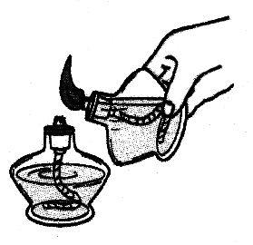
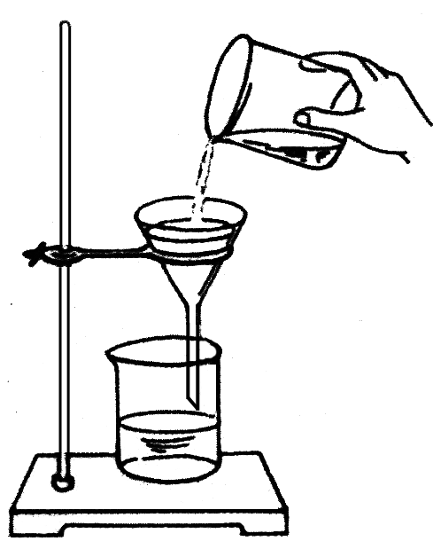

A．点燃酒精灯 B．过滤 C．读取液体体积 D．称取固体质量
7．金属钯在某新型药物合成反应的前后，其质量和化学性质都没有改变，你认为金属钯在此反应中的作用是
A．催化剂 B．乳化剂 C．反应物 D．生成物
8．今年五月，“南澳一号” 又打捞出数千件精美的古代瓷器，瓷器属于
A．金属材料 B．无机非金属材料 C．合成材料 D．复合材料
9．右图是某化学变化的微观示意图，下列说法不正确的是
A．在化学变化中，分子可分裂为原子
B．在化学变化中，原子可重新组成新分子
C．在化学反应前后，元素的种类发生改变
D．在化学反应前后，原子的个数没有改变
10．金属单质钴（Co）能与盐酸发生反应：Co+2HCl=== CoCl₂+H₂↑，下列判断正确的是
A．钴的金属活动性比铜强 B．钴的金属活动性比银弱
C．该反应为分解反应 D．钴元素的化合价在反应前后的变化是0→+4二．填空与简答（本题 5小题，共38分）
11．（8分）武夷山是“双世遗”旅游胜地，茶文化渊源流长，“大红袍”闻名遐迩。请你用所学的化学知识并结合生活经验回答下列问题：
（1）茶树生长最佳的土壤pH是4.5—5.5。李娜同学对武夷山某区域内四块土壤的酸碱度（pH）进行了测定，测定结果如下表，其中酸性最强的是 （填序号）；
土壤种类 | A．草甸土 | B．黄壤 | C．红壤 | D．棕化黄红壤
酸碱度/ pH | 4.2 | 4.6 | 5.3 | 5.7

（2）走在武夷山的街道上，会闻到茶水中的“茶多酚”分子散发出的阵阵茶香，这现象说明了分子具有的特性是 ；
（3）发展绿色环保旅游经济应倡导的做法是 （填序号，可多选）；
A．开发太阳能减少温室气体
B．在景区用电动车接送游客
C．旅游公司推广双面打印文稿
（4）为了保证茶叶的品质，茶叶包装要注意防潮，可在茶叶包装中放入一小袋干燥剂，其成分为生石灰（CaO），它吸收水份反应的化学方程式为 。
12．（6分）日本大地震导致福岛核电站发生严重核事故，伴随有氢气爆炸，厂房燃烧等。
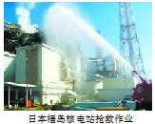
回答：
日本福岛核电站抢救作业
（1）氢气燃烧是将 能转化为热能；
（2）核燃料棒包壳是锆锡合金，在高温下锆（Zr）与
水发生了化学反应，生成氧化锆（ZrO₂）和氢气,
该反应的化学方程式是 ；
（3）消防员用高压水枪扑灭厂房的明火，该灭火的原理 是 。
（背面还有试题）
13．（8分）铁与我们的生活、生命息息相关，联合国教科文组织认为中国铁锅是有推广价值的一种烹饪工具。回答：
（1）人体中因摄入不足而导致贫血的元素是 （填序号）；
A．Ca B．Fe C．Zn
（2）铁锅用作烹饪工具，体现铁具有良好的 （填序号）；
A．延展性 B．导电性 C．导热性
（3）写出能与铁发生化学反应的一种酸（或盐） （填名称或化学式）；
（4）四氧化三铁又称为磁性氧化铁，可用于制造录音、录像磁带。写出细铁丝与氧气在点燃时生成四氧化三铁的化学方程式 。
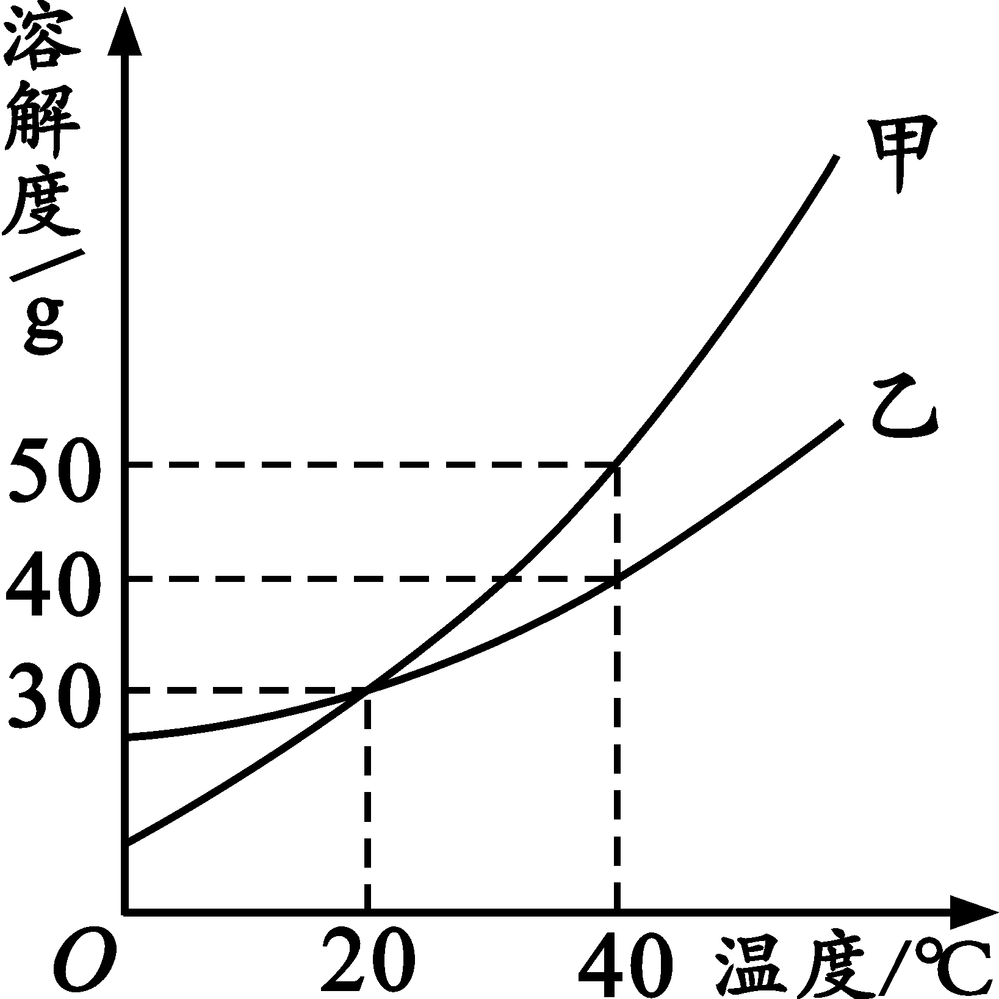
14．（8分）右图是甲、乙两种固体物质的溶解度曲线。回答：
（1）40℃时，甲物质的溶解度是 g；
（2）要使接近饱和的甲溶液变为饱和溶液，可采取的方法是
(只填一种)；
（3）在20℃时，甲物质饱和溶液的溶质质量分数 乙物质饱
和溶液的溶质质量分数（选填“大于”、“小于”或“等于”）；
（4）40℃时，把 30 g的乙加入 100 g水中，充分溶解，得到该温
度下乙的溶液是________（选填“饱和”或“不饱和”）溶液。
15．（8分）今年以来，我国长江中下游遭遇大范围持续干旱，全国人民团结一致，共同抗旱，已见成效。回答：
（1）有些村庄打深井取用地下水，可用简易的检测方法检验地下水是硬水还是软水的物质是 ；
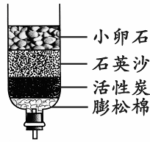
（2）某同学将浑浊的水用简易净水器（如右图）进行净化处理，其中起吸附作用的是 ；
（3）为了缓解旱情，当地政府捕捉契机，实施人工增雨，下列能
用于人工增雨的物质是 （填序号）；
A．熟石灰 B．纯碱 C．干冰
（4）爱惜水资源，从我做起。请你举一例节约用水的做法： 。
三、实验与探究(本题包含2小题，共22分)
16．（12分）A—E装置是实验室制取并收集气体的常用装置，回答：
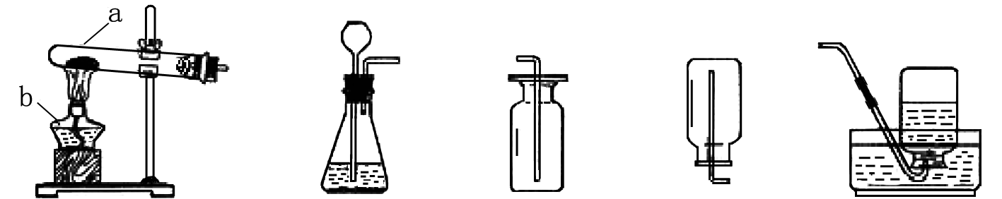

A B C D E
（1）写出A装置中仪器的名称：a ，b ；
（2）实验室用高锰酸钾制氧气时，制取和收集装置应选用 和 的组合（填序号），反应的化学方程式为 ，如果实验室用过氧化氢与二氧化锰制取氧气，则可选用 （填序号）作为气体制取装置；
（3）实验室制取二氧化碳的化学方程式为 ，选用C装置收集CO₂ 的理由是 。
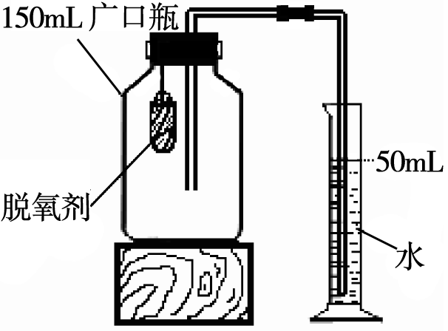
17．（10分）食品安全，关乎民生。食品脱氧剂（以活性铁粉为主
的物质组成）能通过化学反应除去密闭包装袋中的氧气，使食
品处于无氧状态，有效控制细菌、霉菌的生长，以保持食品的
的色、香、味。
张山等同学用“嫦娥”牌月饼的脱氧剂进行空气中氧气含
量和性质的探究，实验装置如右图所示：
下表是张山同学在实验过程中记录的有关数据：
实验所需的时间/min | 0 | 5 | 10 | 30 | 35 | 45
量筒中液面的刻度/mL | 50 | 35 | 27.5 | 20 | 20 | 20
回答：
（1）脱氧剂发生的某一化学反应生成了氢氧化亚铁（铁为+2价），请你填写该化学方程式中生成物的化学式：2Fe + O₂ + 2H₂O === 2 ；
（2）探究实验过程中能观察到量筒中的液面不断下降，水被吸入到150 mL的广口瓶中，原因是 （填序号）；
A．瓶中氧气与铁反应，压强减小 B．水被蒸发到空气中
（3）分析表中数据得知，至少经过 分钟后，量筒中的液面不再下降；
（4）根据表中实验数据进行推算，集气瓶中氧气的体积分数是 （填序号）；
A．10% B．15% C．20%
（5）小虎同学的实验用时45分钟，结果发现集气瓶中收集到的水约为张山同学的三分之一，请你帮小虎同学找出造成实验失误的可能原因之一： 。
四．计算与分析（本题2小题，共 10分）
18．（4分） “塑化剂” 是有毒的邻苯二甲酸酯类物质，邻苯二甲酸（化学式C₈H₆O₄）是制取邻苯二甲酸酯的主要原料，问：
（1）邻苯二甲酸是由 种元素组成；
（2）邻苯二甲酸分子中碳、氢和氧元素的质量比为 。

19．（6分）侯德榜是中国化学工业先驱者，一生致力于化工事业，1943年他创立了“侯氏制碱法”，其核心原理是：NaCl+NH₃+CO₂+H₂O === NaHCO₃+NH₄Cl。工厂里可将二氧化碳温室气体回收用于生产碳酸氢钠（NaHCO₃）。现有22 kg二氧化碳完全参与反应，计算可制得多少千克的碳酸氢钠？

（已知NaHCO₃的相对分子质量为84）
不要忘记填涂答题卡哦！

2011年福建省南平市初中毕业、升学考试
化学试题参考答案及评分说明
评分说明：
1.只要考生的答案合理，就可参照评分说明给分。
2.化学方程式中，化学式错误不给分，没配平或没注明反应条件扣1分，没有气体符号或没沉淀符号不扣分；化学专用名词写错别字或元素符号出现错误不给分。
3.试题中未明确要写化学式或名称的，正确写出其一即可得分。
一、单项选择题(本题共有10小题，每小题3分，共30分)
题号 | 1 | 2 | 3 | 4 | 5 | 6 | 7 | 8 | 9 | 10
答案 | C | D | B | D | B | C | A | B | C | A
（以下各题，没有特别说明，每空均为2分）
二、填空与简答(本题 5小题，共38分)
11．(8分)
(1) A (2) 分子在不断地运动等合理答案
(3) A、B、C
(4) CaO + H₂O ==== Ca(OH)₂
12．(6分)
(1) 化学 (2) Zr + 2H₂O 高温 ZrO₂ + 2H₂↑
(3) 降低可燃物的温度在着火点以下（或使可燃物与氧气隔离）等合理答案
13．(8分)
(1) B (2) C
(3) 盐酸（或硫酸铜）等合理答案（用名称或化学式均给分）
(4) 3Fe + 2O₂ 点燃 Fe₃O₄
14．(8分)
(1) 50
(2) 加入甲物质（或降温、蒸发）等合理答案
(3) 等于
(4) 不饱和

15．(8分)
(1) 肥皂水 (2) 活性炭
(3) C (4) 及时关闭水龙头等合理答案
三．实验与探究(本题2小题，共22分)
16．(12分)
(1) 试管 ，酒精灯（各1分）
(2) A 、E（或A、C）（各1分）
2KMnO₄ △ K₂MnO₄ + MnO₂ + O₂↑
B
(3) CaCO₃ + 2HCl === CaCl₂ + H₂O + CO₂↑
二氧化碳气体的密度比空气大等合理答案
17．(10分)
(1) Fe(OH)₂
(2) A
(3) 30
(4) C
(5) 装置会漏气（或脱氧剂量不足、脱氧剂失效）等合理答案
四．计算与分析(本题2小题，共 10分)
18．(4分)
(1) 3
(2) 96︰6︰64（或48︰3︰32）
19．(6分)
解：设碳酸氢钠的质量为x
NaCl+NH₃+CO₂+H₂O === NaHCO₃+NH₄Cl
44 84
22 kg x (2分)
44∶84 =22∶x (2分)
x = 42 kg (2分)
答：制得42 kg的碳酸氢钠。

